**ESCUELA SUPERIOR POLITECNICA DEL LITORAL**

**Facultad de Ingeniería en Mecánica y Ciencias de la Producción**

“Efectos de algunas prácticas, solas y combinadas, para el control de Helechos *Pteridium aquilinum* en potreros”.

**TESIS DE GRADO**

Previo a la obtención del Título de:

**INGENIERO AGROPECUARIO**

Presentada por:

César Ricardo Romero Solano

GUAYAQUIL – ECUADOR

Año: 2008

**DEDICATORIA**

A DIOS

A MIS PADRES

A MIS HERMANOS

A MI FAMILIA

A MIS AMIGOS.

**AGRADECIMIENTO**

A todos mis profesores que de manera desinteresada me guiaron durante mis estudios, a mis padres por la confianza entregada en mí, y a todos quienes colaboraron para hacer realidad este trabajo.

**TRIBUNAL DE GRADUACIÓN**

_________________________ _________________________

Ing.Eduardo Rivadeneira P. M.Sc. Daniel Navia M.

DECANO FIMCP DIRECTOR DE TESIS

PRESIDENTE

_________________________ _________________________

Ph. D. Ramón Espinel M. Ph.D. Paul Herrera S.

VOCAL VOCAL

**DECLARACIÓN EXPRESA**

“La responsabilidad del contenido de esta Tesis de Grado, me corresponden exclusivamente; y el patrimonio intelectual de la misma a la ESCUELA SUPERIOR POLITECNICA DEL LITORAL”

(Reglamento de Graduación de la ESPOL).

_____________________

César Ricardo Romero Solano

I

**RESUMEN**

El presente experimento se realizó en la Finca del Sr. Ramiro Mora, ubicada en el Cerro Zaruma Urcu, del cantón Zaruma provincia de El Oro. El experimento se lo inició en el mes de marzo del 2007, finalizando todas las prácticas de campo en el mes de julio del mismo año.

La finalidad de este estudio fue encontrar una práctica efectiva y económica para el control de los helechos que afecten a los ganaderos de la zona; los helechos proliferan en suelos ácidos, característica de la zona en estudio, y el uso de la cal complementada con los herbicidas, se considera una alternativa adecuada para solucionar el problema.

Los datos que se evaluaron son, control de la maleza, pH del suelo antes y después del experimento, grado de efecto de los herbicidas acorde al testigo, y porcentaje de rebrote del helecho. La eficiencia de los tratamientos se evaluó en base a los porcentajes de control o de recuperación del helecho.

El uso de herbicidas fue favorable para el control del helecho, lográndose un control excelente de rebrotes, siendo nula su aparición. El uso de cal no modifico la acidez del suelo, posiblemente por el corto periodo de evaluación y por no haber sido incorporada.

**INDICE GENERAL**

II

**Pág.**

RESUMEN……………………………………………………………………………I

ÍNDICE GENERAL……………………………………………………………….....II

ABREVIATURAS……………………………………………………………………V

ÍNDICE DE GRÁFICOS...…………………………………………………..……..VI

ÍNDICE DE TABLAS………………………………………………………………VII

INTRODUCCIÓN…………………………………………………...……………….1

CAPITULO 1

1. HELECHOS 15

1.1 Descripción y Clasificación 4

1.2 El Helecho macho (*Pteridium aquilinum*) 5

1.2.1 Descripción Botánica 6

1.2.2 Taxonomía 7

1.2.3 El problema de los helechos en potreros (Toxicología) 19

1.2.4 Requerimientos edafoclimáticos 9

CAPITULO 2

2. MÉTODOS DE CONTROL PARA EL HELECHO 10

2.1 Control Químico 10

2.1.1 Control con herbicidas 10

2.1.1.1 Clasificación según su acción sobre las

III

malezas…………………………………………...11

2.1.1.2 Herbicidas usados en la investigación………..12

2.1.1.2.1 Metil-metsulfurón……………………13

2.1.1.2.2 Pyrazosulfuron………………………15

2.1.1.2.3 Metsulfurón+Picloram………………15

2.1.1.2.4 Nicosulfurón………………………….16

2.1.2 Control con la aplicación de Ca(OH)2 “Cal Agrícola” 29

2.1.2.1 Definición y características……………………..18

2.1.2.2 Formas de aplicación…………………………...19

2.1.2.2.1 Al voleo a mano……………………..19

2.1.2.2.2 Al voleo con pala…………………….20

2.1.2.2.3 Con maquinaria……………………...20

2.1.2.2.4 Localizada……………………………20

2.1.2.2.5 Al voleo y luego incorporada……….21

2.1.2.3 Época y dosis correcta de aplicación…………21

2.2 Control Manual 33

2.3 Control Mecánico 34

2.4 Control Biológico 34

CAPITULO 3

3. MATERIALES Y METODOS 36

3.1 Lugar de ejecución del proyecto 36

3.2 Metodología y manejo de la investigación 37

IV

3.3 Materiales utilizados 38

3.4 Instalación del ensayo 39

3.5 Medición de las variables 41

3.6 Análisis de datos 42

CAPITULO 4

4. RESULTADOS Y DISCUSION 43

4.1. Resultados 43

4.2. Discusión X

CAPITULO 5

5. CONCLUSIONES Y RECOMENDACIONES XII

ANEXOS

BIBLIOGRAFIA

**INDICE DE TABLAS**

VII

**Pág.**

Tabla 1 Clasificación taxonómica del helecho 19

Tabla 2 Clasificación de los herbicidas utilizados según su modo de acción 24

Tabla 3 Herbicidas utilizados en la investigación con su respectiva descripción 25

Tabla 4 Número de rebrotes de helecho, con cal y sin cal, con diferentes herbicidas en las fechas de evaluación 45

Tabla 5 Resultado del pH del suelo antes y después del ensayo VIII

Tabla 6 Costos de aplicación de los distintos tratamientos realizados IX

Tabla 7 Costos por Ha. de la aplicación de herbicidas con cal y sin cal X

**INDICE DE GRÁFICOS**

VI

**Pág.**

Gráfico 1.1 Vista del *Pteridium aquilinum* 17

Gráfico 3.1 Lugar donde se llevó a cabo la investigacion 36

Gráfico 3.2 Distribucion de los tratamientos en campo 40

Gráfico 3.3 Preparacion del terreno y encalado 41

Gráfico 4.1 Número de rebrotes de helechos con los tratamientos en las diferentes fechas de evaluación. Zaruma 2007 46

**ABREVIATURAS**

V

|  |  |
| --- | --- |
| pH | Potencial Hidrógeno |
| Ha. | Hectárea |
| p. c. | Producto commercial |
| lb. | Libra |
| g. | Gramos |
| Kg. | Kilogramo |
| T.M. | Toneladas métricas |
| m. | Metros |
| Ca | Calcio |
| OH | Hidroxilo |
| m² | Metros cuadrados |
| l. | Litros |
| ºC | Grados centígrados |
| m.s.n.m. | Metros sobre el nivel del mar |
| GD | Gránulos dispersables |
| PM | Polvo mojable |
| SC | Suspensión concentrada |
| ADEVA | Análisis de Varianza |
| Tn | Tratamientos |
| hn | Herbicidas |

**INTRODUCCIÓN**

Los helechos del género *Pteridium* constituyen un complejo taxonómico de distribución global perteneciente a la familia Dennstaedtiaceae, que ocupa los cinco continentes en casi todos los países (Alonso, A. 2.006). Como puede evidenciarse, los helechos están adaptados a desarrollarse en una variedad de climas y condiciones edáficas extremas, especialmente suelos pobres y ácidos, siendo el medio ideal para su amplitud y persistencia (Aguilar, J. 2.006).

*Pteridium*, es un género que posee una amplia plasticidad genética para haberse aclimatado y adaptado a lugares de condiciones abióticas muy diversas. En las amplias llanuras de la parte alta de la Provincia de El oro, Ecuador, donde forma parte de la natural vegetación del medio, produce serios problemas sanitarios a los animales y según últimas aseveraciones también al hombre (Seawright, 1.995; Alonso, A. y Avendaño, M. 2.002; Villalobos, J. 2.003; Alonso, A. Castillo, U. y De Jongh. 1.993; Alonso, A. Castillo, U. Barry, L. Lauren, D. 1.977) al contener no menos de 100 metabolitos, la mayoría lesivos para sus consumidores, clasificándose algunos como cancerígenos (Sánchez, A. 2.006), lo cual justifica el interés de la ciencia en su control.

En la zona de estudio, al helecho como maleza de los potreros, se lo conoce con el nombre de LLASHIPA o HELECHO MACHO, identificándolo como especie tóxica y parte de la vegetación natural. Sus características agronómicas, según Sánchez, A. 2.006, la identifican: por su historia de vida, perenne; por el lugar de crecimiento, terrestre; por su forma, maleza de hoja ancha; por su crecimiento, arbustiva y por su origen, plántula (esporas) o rebrote (rizomas) y por sus exigencias nutritivas, poco exigente, lo cual resume características que dificultan su control, peor una erradicación, debido al predominio sobre otras plantas.

Las prácticas que usualmente utiliza el ganadero para su control, no han dado resultados satisfactorios, por varias razones: variación del grado de infestación; topografía de la zona; sistemas extensivos de explotación; dependencia de una sola gramínea de sustentación alimenticia animal; prácticas arcaicas de quema; desconocimiento de la biología, ecología de la planta; así como la inconsulta práctica de uso de agroquímicos. Esto ha determinado reacciones de resistencia, configurando un cuadro de seria preocupación económico, social y de salud, que justifica interesarse en definir alternativas técnicas que tornen rentable la principal actividad pecuaria, sustento de miles de familias que viven exclusivamente de esta importante actividad.

**CAPÍTULO 1**

# HELECHOS

Los helechos son plantas vivaces, originarias de zonas ecuatoriales y tropicales húmedas, de regiones tropicales y subtropicales y de regiones donde el clima es de tipo mediterráneo. Se trata de los pteridofitos más abundantes. Algunos autores los consideran una clase simple dentro de los *Pterofitinas* o *Pteropsida*, junto a Gimnospermas y Angiospermas. Eran denominadas antiguamente *criptógamas vasculares*, debido a su carencia de flores.

## Descripción y Clasificación

Los helechos son plantas criptógamas, muy numerosas, integradas por varios miles de especies, diseminadas por todo el mundo. No tienen flores; son casi siempre perennes, y de tamaños, formas y colores muy variables, algunas tan pequeñas que parecen musgos y otras tan grandes como árboles; su color presenta todos los matices del verde, desde el claro y brillante al oscuro azulado.

En general solo se ven las hojas, pues el tallo o rizoma está bajo tierra, excepto en los helechos arbóreos de los trópicos, que tienen troncos elevados. Las mejores condiciones para su crecimiento son el clima húmedo y cálido, pero algo sombrío, y uniforme, por lo que son numerosos y exuberantes en las zonas tropicales y van disminuyendo hacia las regiones frías.

Las hojas llamadas frondas, son de formas muy diversas, en general muy grandes. Cada fronda proviene de un rizoma o tallo horizontal subterráneo. Los rizomas almacenan alimento y dan origen a nuevas frondas. De los rizomas crecen pequeñas raíces que anclan la planta, y absorben agua y minerales.

Muchos helechos pierden sus hojas al terminar la temporada de crecimiento. Sus rizomas y raíces permanecen enterrados durante todo el invierno.

La reproducción se lleva a cabo por esporas, que se encuentran encerradas en unas pequeñas cápsulas llamados soros, dispuestas en el envés de las frondas.

## El Helecho macho (Pteridium aquilinum)

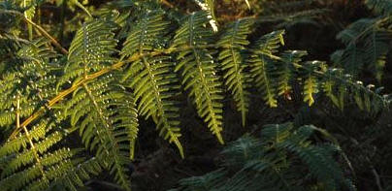

GRÁFICO 1.1 VISTA DEL *Pteridium aquilinum*

La facilidad con que se dispersan las esporas por el viento, su rápido establecimiento en sitios perturbados, su adaptación a diversos tipos de suelos y climas, han determinado que sea una de las plantas superiores más ampliamente distribuidas en el mundo. Por este motivo el helecho se considera una maleza seria en muchas partes del mundo.

### Descripción Botánica

El helecho es una planta perenne, rizomatosa, erecta y ramificada perteneciente al género *Pteridium*, grupo ampliamente distribuido en el mundo, conformado por plantas versátiles que poseen características muy especiales que las convierten en el grupo herbáceo más importante del mundo.

Poseen células conductoras de agua muy eficientes (vasos de conducción en su xilema), un conjunto rizomatoso subterráneo que se ramifica indefinidamente en elementos largos y cortos, que pueden albergar depósitos energéticos y/o dar origen a nuevas plantas; esporas que permanecen viables por mucho tiempo después de ser dispersadas, hojas jóvenes ricas en sustancias carcinogénicas y hojas maduras de consistencia dura, con ejes fuertes y tejido rígido, lo que en conjunto les permite alcanzar hasta casi dos metros de altura. (Sánchez, 2006)

### 

### Taxonomía

La taxonomía de este helecho ha causado mucha discusión a nivel mundial, en la Tabla 1 se observa la clasificación realizada por Tryon (1941). Actualmente se clasifica este helecho de la siguiente forma: Reino: Plantae; Subreino: Traqueobionta (plantas vasculares); División: Pteridophyta; Clase: Filicopsida; Orden: Polypodiales; Familia: Dennstaedtiaceae; Género *Pteridium*; Especie: *Pteridium aquilinum*.

TABLA 1

CLASIFICACION TAXONOMICA DEL HELECHO

|  |  |
| --- | --- |
| **REINO** | *Plantae* |
| **DIVISION** | Pteridophyta |
| **CLASE** | Pteropsida |
| **ORDEN** | *Filicales* |
| **FAMILIA** | *Dennstaedtiaceae* |
| **GENERO** | *Pteridium* |
| **ESPECIE** | *Pteridium aquilinum* |

### El problema de los helechos en potreros (Toxicología)

Numerosas investigaciones realizadas, han demostrado que el helecho (*Pteridium aquilinum*) al ser consumido constantemente, causa una intoxicación en el ganado bovino, llevándolo a presentar síntomas de sangre en la orina, que es causado por un cáncer a nivel de la vejiga urinaria.

Diversos compuestos aislados a partir de esta maleza han sido clasificados como perjudiciales para el hombre y varias especies animales.

Hasta el presente, más de cien (100) metabolitos han sido aislados a partir de las diferentes partes del *Pteridium*, la mayoría de ellos están clasificados como lesivos para sus consumidores, a tal punto que algunos se han identificado como carcinógenos. Entre estos compuestos incluyen: ecdisomas, tiaminasas, flavonoides, indanonas, pterolactamos, pterosinas, taninos, ácido shimico, shilimato, ciclohexanecarboxilato y quercetina. Estos metabolitos pretenden asegurar que si algún enemigo consume la planta, obtendrá efecto perjudiciales, que incluso pueden causarle la muerte (Sánchez, 2006; Jacobs y Peck, 1993).

### Requerimientos edafoclimáticos

**Hábitat**

Pastizales, campos de cultivo y orillas de camino (Jacobs y Peck, 1993), claros de bosque son sus hábitats comunes. Es especialmente abundante en potreros abandonados en las regiones de bosque mesófilo y algunos bosques tropicales y en sitios quemados.

**Tipo de clima**

Toleran una amplia gama de climas, menos los más fríos y secos.

Temperatura: Calor moderado, (10-30°c)

Altitud: Piso montano principalmente, pero soporta altitudes desde 100 hasta 2700 msnm.

Luz: Crece a plena luz aunque soporta sombra

**Tipo de suelos**

Altamente ácidos, con pH de 3.5 - 5.5 y es tolerante a una amplia gama de suelos. Es resistente a suelos secos.

**CAPITULO 2**

# MÉTODOS DE CONTROL PARA EL HELECHO

Existen maneras químicas, ecológicas y combinadas para controlar esta agresiva maleza tóxica.

## Control Químico

Los controles químicos con herbicidas son los más usados en el mundo, a continuación presentamos algunos aspectos de su uso:

### 2.1.1 Control con herbicidas

Los herbicidas son productos químicos utilizados en la agricultura, elaborados para lesionar o eliminar a tipos específicos de plantas no deseadas en un cultivo determinado. Según estadísticas de nuestro país, existen registrados alrededor de 435 herbicidas, correspondiendo a 75 ingredientes activos diferentes. Su función puede ser selectiva, afectando a ciertas plantas y a otras no. (www2.udec.cl/~DIGENTOX/glosario/herbicida.html)

#### Clasificación según su acción sobre las malezas

Atendiendo a los procesos fisiológicos y bioquímicos (que hacen), y a la forma en que realizan dicho proceso (como lo hacen), se han desarrollado diferentes clases de herbicidas especializados para cada función o tipo de planta (39). Entre estas clases encontramos:

* Según el mecanismo de acción, en su proceso fisiológico involucrado (enzimas)
* Según su modo acción: herbicidas de contacto y sistémicos.
* Según su época de aplicación: herbicidas pre-emergentes y post-emergentes.
* Por su estructura química: Triazinas, Carbamatos, etc.
* Por su selectividad, si hacen daño a unas plantas y a otras no.

En la Tabla 2 se muestra la clasificación según el modo de acción de los herbicidas utilizados en la investigación.

TABLA 2

CLASIFICACION DE LOS HERBICIDAS UTILIZADOS SEGÚN SU MODO DE ACCION

|  |  |  |
| --- | --- | --- |
| **Modo de acción** | **Familia química** | **Materia activa** |
| Inhibición de la acetolactato sintetasa ALS (acetohidroxiácido sintetasa AHAS) | Sulfonilureas | metil-metsulfuron |
|  | nicosulfuron |
|  | pyrazosulfuron |
| Auxinas sintéticas (como la acción del ácido indolacético AIA) | Ácidos piridin-carboxílicos |  |
| Picloram |
|  |  |

**Fuente**: Documento *“Clasificación de los herbicidas por su modo de acción”,* accesible en: [www.plantprotection.org/HRAC/Spanish_classification.htm](http://www.plantprotection.org/HRAC/Spanish_classification.htm)

#### Herbicidas usados en la investigación

Los herbicidas usados fueron seleccionados en base a las referencias de su actividad frente a los helechos. En la Tabla 3 se presentan a los herbicidas escogidos para su evaluación.

**TABLA 3**

HERBICIDAS UTILIZADOS EN LA INVESTIGACION CON SU RESPECTIVA DESCRIPCION

|  |  |  |  |
| --- | --- | --- | --- |
| **HERBICIDAS** | | **CONCENTRACION Y/O FORMULACION** | **NOMBRE QUIMICO** |
| **N. COMUN** | **N. COMERCIAL** |
| METSULFURON METIL | ALLY | 60% GD | Metil 2 (((((4-metoxi-6-metil-1,3,5-triazin-2-il)amino)carbonil)-amino)sulfonil)benzoato |
|
|
|
| PYRAZOSULFURON METIL | NOWEED | 100 g/kg PM | Etil 5-(3-(4,6-dimetoxipirimidin-2-il) ureidosulfonil)-1-metilpirazol-4-carboxilato |
|
|
|
| METSULFURON METIL | GRAZON | 60g GD | Metil 2 (((((4-metoxi-6-metil-1,3,5-triazin-2-il)amino)carbonil)-amino)sulfonil)benzoato +Acido 4 amino-3-5-6-tricloropicolinico |
|
| + |
| 24g SC |
| PICLORAM |
|
| NICOSULFURON METIL | ACCENT | 750g/kg GD | 2-(((4,6-dimetoxipirimidin-2-il)aminocarbonil)aminosulfonil)N,N dimetil-3-pirinrcarboxamida |
|
|
|
|

#### Metil-metsulfurón

El metsulfurón metil es un herbicida sistémico que puede ser absorbido por el follaje o por las raíces de las plantas a través de la solución del suelo. Principalmente se lo utiliza en tratamientos de postemergencia y secundariamente como "residual" para que sea absorbido desde el suelo.

Las dosis habituales de uso oscilan entre 5 y 10 gr. de p.c./ha (formulado como GD = Gránulos Dispersables o PM = Polvo Mojable al 50 ó 60 % y comercializado con numerosas marcas).

De acuerdo a su espectro de acción es fundamentalmente latifolicida (controla malezas de hojas anchas) y debe ser aplicado con un buen tenso activo para que funcione correctamente por la vía de absorción foliar. La acción por vía radicular depende fundamentalmente de la dosis aplicada y de la cobertura del suelo con plantas verdes vivas en el momento de la aplicación.

Su actividad biológica es muy alta por lo que es eficaz a dosis relativamente bajas (desde 3 gr. p.a./ha); esto implica que pequeños errores en la dosificación o en la aplicación pueden cambiar significativamente los resultados por falta o por exceso de producto. Es relativamente económico y de muy baja toxicidad para mamíferos (Clase IV). Actúa inhibiendo la biosíntesis de aminoácidos esenciales: leucina, valina e isoleucina, principalmente a nivel de los meristemas apicales, interrumpiendo el crecimiento de las plantas. (Ings. Agrs Juan Carlos M. Papa y Rubén A. Massaro)

#### Pyrazosulfuron

El pyrazosulfuron ethyl es un herbicida selectivo al cultivo de arroz, completamente sistémico que controla ciperáceas, y malezas de hoja ancha. Se lo encuentra como un polvo mojable que contiene 100 gr de ingrediente activo por Kg de producto comercial. Este herbicida en malezas de hojas anchas y ciperáceas, inhibe la biosíntesis de aminoácidos, deteniendo el crecimiento de las plantas y posteriormente provocando su muerte.

#### Metsulfurón+Picloram

Este es un herbicida con dos ingredientes activos separados uno de ellos es perteneciente al grupo de las sulfonilúreas, gránulos dispersables, selectivo, de acción sistémica, de aplicación en postemergencia y de baja volatilidad; recomendado para el control de malezas de hoja ancha  en cultivos de caña de azúcar, maíz, arroz, sorgo, trigo, centeno, potreros.  Aplicado en las dosis recomendadas no es venenoso para el ganado ni destruye los pastos debido a su selectividad. Estos ingredientes se dividen en una fase solida de 6.67 gramos de metsulfurón metil, formulado como gránulos dispersables en agua y fase liquida de Picloram 64 gramos de ingrediente activo formulado como concentrado soluble.

#### Nicosulfurón

Nicosulfurón pertenece al grupo químico de las sulfonilureas. Viene formulado como gránulos dispersables, que al entrar en contacto con el agua, se disgrega en microgránulos, formando una suspensión homogénea; es un potente inhibidor de la división celular y del crecimiento vegetal que impide la formación de la enzima acetil lactato sintetasa, la cual bloquea la producción de aminoácidos esenciales. El nuevo herbicida controla una gama amplia de malezas gramíneas y algunas de hoja ancha (dicotiledóneas), pero en especial, la caminadora o pelabolsillo.

Las malezas tratadas con nicosulfurón, presentan una detención de su crecimiento, seguida de una clorosis, o amarillamiento, hasta su muerte. Su acción es lenta y los síntomas se pueden observar a partir del quinto día después de la aplicación. La mejor época para revisar el control con nicosulfurón, es entre 10 y 15 días después de la aplicación Este herbicida penetra a las plantas por absorción a través de las hojas. El herbicida se utiliza a razón de 50 gramos por hectárea y se recomienda mezclarlo con un surfactante no iónico. (Palacio B.)

### Control con la aplicación de Ca(OH)2 “Cal Agrícola”

El uso de la cal, como enmienda agrícola para corregir los problemas de acidez de los suelos es fundamental; en consecuencia, al subirse el pH del suelo, con la adición de cal agrícola, se dificulta la sobrevivencia del helecho, por su preferencia a suelos ácidos.

#### Definición y características

El encalado es el proceso para controlar la acidez del suelo. Las cales agrícolas contienen compuestos de calcio y magnesio en varias combinaciones que reaccionan en el suelo para neutralizar la acidez indeseada. A medida que la acidez disminuye, el pH del suelo aumenta, el pH por si mismo no determina la cantidad de cal necesaria. Esto se determina mediante el pH y su resistencia al cambio que está directamente relacionada con la cantidad y clase de arcilla y la materia orgánica presente en el suelo. La calidad y el valor de las fuentes de cal agrícola dependen de tres factores:

* Tamaño de las partículas, que afecta la velocidad de reacción entre la cal y la acidez del suelo. Cuando menor el tamaño más rápida es la reacción.
* Reactividad química, medida por su carbonato de calcio equivalente. Este es su capacidad neutralizante de ácido expresada como porcentaje en peso de carbonato de calcio o carbonato de calcio equivalente.
* Contenido de humedad, que remplaza su equivalente en peso de material encalante. Cuanto más humedad tenga la cal menor es su contenido de material reactivo.

#### Formas de aplicación

Depende de muchos factores el tipo de aplicación que se vaya a utilizar para corregir la acidez del suelo, como por ejemplo: tipo de cultivo, tipo de suelo, área del terreno, etc. A continuación detallamos las distintas aplicaciones.

#### Al voleo a mano

El encalamiento puede hacerse distribuyendo la cal con la mano, con pala o con maquinaria especial. El encalado con la mano es el mismo de fertilización al voleo. La cal debe quedar uniformemente distribuida sobre el suelo, conviene usar guantes y mascarilla para hacer aplicaciones de cal viva con la mano porque quema la piel.

#### Al voleo con pala

La aplicación de cal usando la pala consiste en hacer montones cada 20 a 25 metros de distancia; para luego regarla uniformemente al suelo con la misma herramienta. Después se ara o se rastrilla.

#### Con maquinaria

Existen maquinarias especiales para la aplicación de cal en terrenos planos consiguiendo una distribución uniforme y en proporciones adecuadas.

#### Localizada

Un sistema de aplicación localizado que ha resultado muy exitoso es el de revestir la semilla en cal en el caso de que la bacteria nitrificante la requiera, especialmente en el momento de germinación de la planta. Así ha sido posible con cantidades mínimas de cal (hasta 1 Kg/Ha) lograr excelentes resultados. Otra manera de aplicación localizada es la aplicación de cal en bandas, en las cuales se va a sembrar determinado cultivo.

#### Al voleo y luego incorporada

Esta aplicación consiste en regar las cantidades necesarias de cal dependiendo del suelo y utilizar luego un método para incorporar la cal en el suelo como por ejemplo con arado, mitad con arado y mitad con discos, o sólo con discos.

#### Época y dosis correcta de aplicación

No existe una regla específica para determinar la duración del efecto de la cal en el suelo; esto varía con el tipo de suelo, los cultivos sembrados, la erosión, la precipitación y lavado al que está expuesto el suelo y la calidad de cal usada. Generalmente se considera que las aplicaciones de cal agrícola pueden durar de 4 a 6 años. La mejor manera para determinar cuándo hay que aplicar cal es realizando análisis de suelo por lo menos cada 2 años.

## Control Manual

Las técnicas manuales para el control del helecho son las siguientes:

* Arranque manual con ayuda de un instrumento, consiste en sacar de raíz las malezas con la mano o con un pico, no es efectivo para el helecho.
* Corte y desbroce, consiste en eliminar por completo la vegetación hasta dejar el terreno limpio usando machete, rastrillo o azadón. Al no eliminar los rizomas facilita e incita el rebote.
* Golpear con palo, pretende retrasar el crecimiento y desarrollo de las plantas jóvenes y evitar el acceso de animales a éstas.

## Control Mecánico

El control mecánico se refiere al corte y arado profundo con maquinaria, para lo cual requiere retirar y quemar las pequeñas partes de los rizomas a objeto de evitar su resiembra. La corrección de la acidez es otro facto importante a considerar con este control.

## Control Biológico

Los métodos biológicos se han basado fundamentalmente en la búsqueda de especies de ácaros, insectos y hongos que de manera natural posean condiciones para controlar el desarrollo del *Pteridium.*

Basados en esa concepción se han desarrollado herbicidas biológicos para destruir malezas, considerándose una herramienta prometedora en los esfuerzos internacionales de control, ya que los herbicidas químicos pueden resultar ineficientes, y/o causar a un mayor daño a las personas y al medio ambiente. Un intento reciente es la introducción de un herbicida a partir del hongo *Ascochyta pteridis*; otros hongos estudiados como micoherbicidas son *Cryptomycina pteridis* y *Stagonospora pteridicola.*

**CAPITULO 3**

# MATERIALES Y METODOS

## Lugar de ejecución del proyecto

Este trabajo se llevó a cabo en la provincia de El Oro, cantón Zaruma, en la finca del Sr. Ramiro Mora, ubicada en el Cerro Zaruma Urcu (Gráfico 3.1).

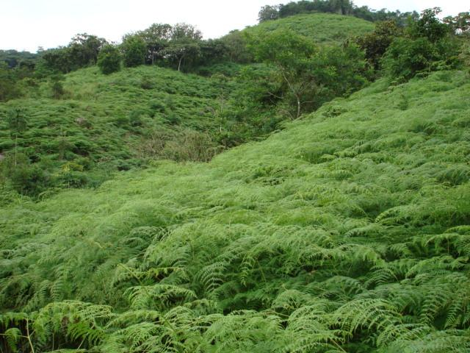

GRÁFICO 3.1 LUGAR DONDE SE LLEVO A CABO LA INVESTIGACION

## Metodología y manejo de la investigación

Se evaluó el efecto de varios herbicidas, con y sin aplicación previa de cal apagada Ca (OH)2, frente a la práctica del uso del machete para eliminación del helecho (*Pteridium aquilinum*). El procedimiento seguido fue:

1. Se desmalezó manualmente el área utilizada para realizar el experimento.
2. Se determinó el pH del suelo en cada una de las repeticiones a trabajar.
3. Se aplicó la cal en las parcelas, teniendo en cuenta que el suelo este bien húmedo.
4. Se realizó la primera aplicación de herbicidas, en los primeros rebrotes de la maleza (1 mes), después del corte. Posteriormente se realizaron 2 aplicaciones más, con intervalos de 30 días, para totalizar 3 aplicaciones.
5. Se evaluaron los porcentajes de control a los 30 días después de la aplicación de los herbicidas, realizando un conteo de rebrotes, los cuales sirven como datos para ser analizados estadísticamente. Este ciclo de aplicación y evaluación se repetirá en 2 ocasiones más en cada parcela del ensayo, justo después de la toma de datos a los 30 días.
6. Se volvió a medir el pH del suelo al final del trabajo.

## Materiales utilizados

* Unidades experimentales:
* 2 m x 20 m para cada parcela principal
* 2 m x 4 m para cada subparcela
* 320 m2  área total
* Hidróxido de Calcio (Ca(OH)2) “Cal apagada”:
* 1,5 – 2 Ton/Ha
* Herbicidas:
* Ally (Metsulfurón metil)
* Noweed (Pyrazosulfuron)
* Grazon (Metsulfurón metil + Picloram)
* Accent (Nicosulfurón)
* 2 machetes
* Lampa
* Cinta métrica
* Combo
* 2 rastrillos
* 80 estacas
* ½ lb. de piola
* Navaja
* Fundas plásticas
* Mascarilla
* Guantes
* 1 bomba manual para fumigación
* Hojas de control

## Instalación del ensayo

El trabajo se inició el 01 de marzo del 2007 con la limpieza del área para el ensayo y la delimitación de las parcelas. El trabajo finalizó el 01 de julio del 2007 con la obtención de las muestras de suelo para la determinación del pH.

Se diseñó el esquema para la distribución de las parcelas, ubicando así, las parcelas correspondientes para la aplicación de cal y no aplicación de cal, como también cada sub-parcela para aplicación de los herbicidas (Gráfico 3.2).

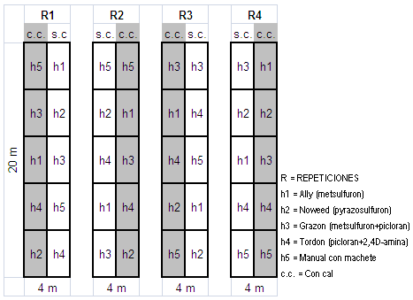

GRÁFICO 3.2 DISTRIBUCION DE LOS TRATAMIENTOS EN CAMPO

Se delimitó el área total para la ejecución del experimento y se procedió a limpiar el mismo dejando el suelo completamente libre de malezas. Luego se dividieron las parcelas principales y se hizo la aplicación de cal en las que correspondía; también se dividieron las sub-parcelas para la aplicación de los herbicidas. En el Gráfico 3.3 se muestra el terreno listo delimitado y encalado, listo para continuar con las pruebas:

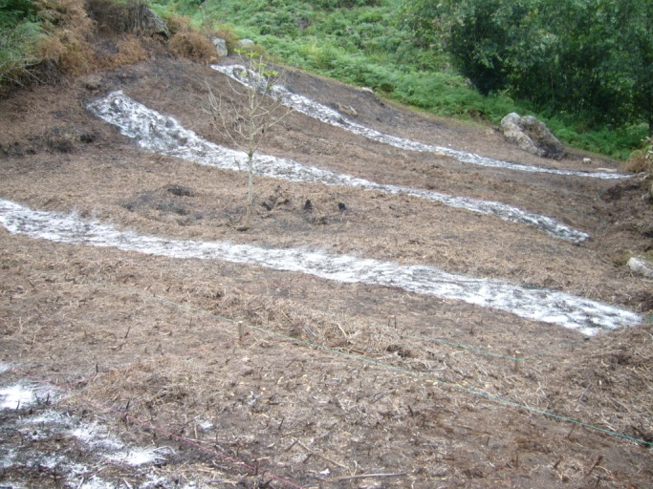

GRÁFICO 3.3 PREPARACION DEL TERRENO Y ENCALADO

## Medición de las variables

* **Numero de rebrotes de helecho**

Corresponde al número de individuos que sobrevivieron, luego de las aplicaciones de los herbicidas, relacionándolos con el testigo sin tratar.

* **Análisis de pH del suelo**

Se refiere al análisis de suelo realizado para determinar la acidez del mismo, éste se tomó antes de iniciar las actividades de fumigación de herbicidas, y así mismo el último análisis que se hizo fue después de terminadas las actividades.

* **Relación costo beneficio**

Se llevó a cabo una relación costo beneficio con respecto a los tratamientos evaluados en donde se consideraron todos los gastos incurridos en cada tratamiento, los costos fueron calculados por hectárea. Esto sirvió para determinar qué tratamiento fue el más económicamente recomendable, comparando así cuál de ellos tuvo un menor costo y a la vez fue más efectivo en el control del helecho.

## Análisis de datos

Se utilizó un diseño experimental de Parcelas divididas, en donde los 2 niveles de aplicación de cal corresponden a la parcela principal y los 5 niveles de herbicidas corresponden a la subparcela. Para las pruebas de rango múltiple se empleó Tukey al 5% de probabilidad. Los datos obtenidos fueron analizados mediante el análisis de varianza (ADEVA). Para este análisis se utilizó el programa estadístico MSTATC.

**CAPITULO 4**

# RESULTADOS Y DISCUSION

## Resultados

* **Efecto de los tratamientos combinados; cal y no cal con los herbicidas utilizados h1, h2, h3, h4, y h5; sobre los rebrotes de helechos a los 30, 60 y 90 días después de la aplicación de los herbicidas.**

Al determinar el efecto de los tratamientos, podemos encontrar que el control de los helechos para los tratamientos combinados entre aplicación de cal y los herbicidas, es tan similar a los tratamientos combinados de la no aplicación de cal y los herbicidas (Tabla 4).

Pero cuando analizamos únicamente los tratamientos de la sub-parcela, es decir los herbicidas h1 (Metil metsulfuron), h2 (Pyrazosulfuron), h3 (Metil metsulfuron+picloram), h4 (Nicosulfuron) y h5 (control manual), hallamos que existe diferencia estadística en el control de los helechos.

Los tratamientos h1 y h2 (Metsulfuron y Pyrazosulfuron), presentaron los mejores resultados a través del tiempo, controlando los rebrotes de helecho, tal como lo muestra el Gráfico 4.1, en donde se observa que a los 30 y 60 días presentaron los valores más reducidos. Sin embargo, a los 90 días todos los herbicidas (h1, h2, h3 y h4) actuaron de forma similar, diferenciándose solamente del testigo.

TABLA 4

NUMERO DE REBROTES DE HELECHO, CON CAL Y SIN CAL, CON DIFERENTES HERBICIDAS, EN LAS FECHAS DE EVALUACIÓN

|  |  |  |  |  |  |  |  |  |  |  |  |  |  |  |  |  |  |  |  |  |  |  |  |  |  |  |
| --- | --- | --- | --- | --- | --- | --- | --- | --- | --- | --- | --- | --- | --- | --- | --- | --- | --- | --- | --- | --- | --- | --- | --- | --- | --- | --- |
| **EVALUACIONES** | **TRATAMIENTOS** | | | | | | | | | | | | | | | | | | | | **Promedios Tratamientos** | | | | **C.V. (%)** | **D.M.S.** |
| **Metil metsulfuron** | | | | **Pyra** | | | | **Metil metsulfuron** | | | | **Nico** | | | | **Control manual** | | | |
| **Zosulfuron** | | | | **+picloram** | | | | **sulfuron** | | | |
| **C.C** | | **S.C** | | **C.C** | | **S.C** | | **C.C** | | **S.C** | | **C.C** | | **S.C** | | **C.C** | | **S.C** | | **C.C** | | **S.C** | |
| **INICIO** | 109,80 | a | 116,50 | a | 92,50 | a | 102,80 | a | 88,25 | A | 95,00 | A | 99,50 | a | 91,00 | a | 94,50 | a | 109,30 | a | 96,91 | a | 102,92 | a | 19,85 | 0,9705 |
| **30 DIAS** | 9,25 | a | 15,50 | a | 9,00 | a | 11,75 | a | 38,75 | B | 58,25 | B | 49,50 | b | 65,75 | b | 83,50 | c | 108,50 | c | 38,00 | a | 51,95 | b | 23,09 | 0,6866 |
| **60 DIAS** | 1,00 | a | 2,50 | a | 1,50 | a | 3,75 | a | 3,50 | ab | 4,50 | Ab | 15,25 | b | 25,00 | b | 104,80 | c | 138,80 | c | 25,21 | a | 34,91 | b | 32,25 | 0,7676 |
| **90 DIAS** | 0,25 | a | 0,50 | a | 1,00 | a | 1,75 | a | 0,00 | A | 0,25 | A | 0,50 | a | 3,50 | a | 33,25 | c | 20,00 | c | 7,00 | a | 5,20 | a | 63,82 | 0,7531 |
| **** | 120,30 | | 135,00 | | 104,00 | | 120,00 | | 130,50 | | 158,00 | | 164,80 | | 185,30 | | 316,00 | | 376,50 | | 167,12 | | 194,98 | |  |  |





GRÁFICO 4.1 NÚMERO DE REBROTES DE HELECHOS CON LOS TRATAMIENTOS EN LAS DIFERENTES FECHAS DE EVALUACIÓN. ZARUMA, 2007



* **Efecto del encalado sobre el pH del suelo**

Se pueden observar en la Tabla 5, los resultados obtenidos del pH del suelo antes de iniciar las prácticas propuestas para el control del helecho y así mismo el pH del suelo obtenido después de las prácticas aplicadas, a los 120 días aproximadamente.

Obsérvese que los valores de pH no han variado mucho entre las dos fechas en las que se realizaron las mediciones, lo que implica que la acción da la cal no influyó mucho en el pH del suelo, aunque si tuvo efecto en el desarrollo de los rebrotes de helechos.

TABLA 5

RESULTADO DEL PH DEL SUELO ANTES Y DESPUES DEL ENSAYO

|  |  |  |
| --- | --- | --- |
| **MUESTRAS** | **Ph** | |
| **ANTES DEL ENSAYO (01/03/2007)** | **DESPUES DEL ENSAYO (01/07/2007)** |
| **MUESTRA 1** | 4.8 | 4.5 |
| **MUESTRA 2** | 4.3 | 4.0 |
| **MUESTRA 3** | 4.0 | 3.6 |
| **MUESTRA 4** | 4.5 | 4.2 |

* **Comparación de los costos de aplicación combinados, cal y herbicidas**

Se presenta en la Tabla 6 una comparación de costos entre la aplicación de los herbicidas, conjuntamente con la aplicación de cal y sin la aplicación de cal, para determinar la relación costo – beneficio entre los mismos. En la Tabla 7 observamos como la aplicación de cal en el terreno para control de helechos, encarece el costo por hectárea, dado que una tonelada de cal tiene un costo de US$ 100.00.

TABLA 6

COSTOS DE APLICACIÓN DE LOS DISTINTOS TRATAMIENTOS REALIZADOS

|  |  |  |  |  |  |
| --- | --- | --- | --- | --- | --- |
| **TRATAMIENTOS** | **NUMERO DE APLICACIONES** | **DOSIS / HA** | **COSTO DE APLICACIÓN** | | **TOTAL** |
| **Insumo** | **Mano obra** | **($)** |
| Aplicación de cal | 1 | 2 Ton/Ha | 200 | 25 | 225 |
| Metsulfuron (ALLY) | 3 | 45g/300lt de agua | 27 | 25 | 156 |
| Pyrazosulfuron (NOWEED) | 3 | 375g/300lt de agua | 30 | 25 | 165 |
| Metsulfuron+Picloran (GRAZON) | 3 | 3 frascos/300lt de agua | 37.8 | 25 | 188.4 |
| Nicosulfuron (ACCENT) | 3 | 48g/300lt de agua | 29.55 | 25 | 163.65 |
| Testigo (CONTROL MANUAL) | 3 | --------------------- | 0 | 30 | 90 |

TABLA 7

COSTOS POR HA DE LA APLICACIÓN DE HERBICIDAS CON CAL Y SIN CAL

|  |  |  |
| --- | --- | --- |
| **COMPARACION DE LOS COSTOS (US$) DE APLICACIÓN** | | |
| **TRATAMIENTOS** | **CON CAL** | **SIN CAL** |
| **Metsulfuron (ALLY)** | 381 | 156 |
| **Pyrazosulfuron (NOWEED)** | 390 | 165 |
| **Metsulfuron+Picloran (GRAZON)** | 413.4 | 188.4 |
| **Nicosulfuron (ACCENT)** | 388.65 | 163.65 |
| **Testigo (CONTROL MANUAL)** | 315 | 90 |

## Discusión

Respecto a los herbicidas, pudimos encontrar que existen diferencias altamente significativas entre estos y el testigo (control manual utilizando machete), e incluso entre los herbicidas mismos (Anexos A y B), ya que analizando la eficacia de control de los herbicidas, con respecto al tiempo de acción, determinamos que los herbicidas T1: Metsulfuron-metil y T2: Pyrazoulfuron, realizaron un mejor control de rebrotes, mientras que T3: Metsulfuron+Picloran y T4: Nicosulfuron, presentaron diferencias significativas frente al testigo pero no igualaron a T1 y T2.

Analizando el mismo parámetro (control de rebrotes) para la segunda evaluación, 60 días después, observamos claramente que los 4 herbicidas no difirieron estadísticamente entre ellos, pero si todos versus el testigo; esto se mantuvo al momento de realizar la tercera evaluación, 90 días después (Anexos A y B).

En cuanto a los resultados referentes al pH del suelo, observamos que los análisis de laboratorio arrojan valores muy similares de pH, para las muestras tomadas al inicio de las actividades como para las muestras tomadas al final del ensayo; lo cual indicó que el hidróxido de calcio, luego de 90 días de aplicado en el suelo, todavía no permitía incrementar el pH del mismo, específicamente en este ensayo, donde los niveles de pH estaban por debajo de 5. Esto debido a la condición poco móvil de la cal en el suelo, es posible que la no modificación del pH, tenga que ver con la necesidad de mayor tiempo para ver sus resultados

Finalmente, luego de analizar la relación costo – beneficio (Tablas 6 y 7), si bien los costos son muy superiores con el uso de los herbicidas más cal, sus beneficios deben ser valorados a largo plazo. Es así como, mientras a los 90 días prácticamente el helecho había muerto con los herbicidas, con la deshierba mecánica sólo se había logrado reducir su desarrollo. Esto conlleva a que en pocas semanas había necesidad de realizar nuevas deshierbas en el testigo.

**CAPITULO 5**

# CONCLUSIONES Y RECOMENDACIONES

## Conclusiones

1. Los herbicidas utilizados (Metil metsulfuron, Pyrazosulfuron, Metil metsulfuron+picloram, Nicosulfuron) presentaron un mejor control sobre el helecho, versus el control manual (con machete) considerado el testigo. Sin embargo, entre los herbicidas mismos, no se encontraron diferencias significativas.
2. El metil metsulfuron (Ally) fue el herbicida que mejores resultados presentó en todo el ensayo, controlando con mayor eficiencia al helecho; también es el producto con menor costo/Ha. en cuanto a aplicación en campo.
3. La aplicación de cal en las parcelas como regulador de pH fue innecesaria, puesto que los herbicidas actuaron de igual manera tanto en asociación con la cal, como aplicados solos.
4. El control de los herbicidas sobre el helecho es más efectivo a través del tiempo, ya que luego de las aplicaciones periódicas de 30, 60 y 90 días, se encontraron porcentajes de control cercanos o iguales a cien (100) en las parcelas.

## Recomendaciones

1. Se recomienda hacer nuevos ensayos con lapsos más prolongados para determinar con mayor exactitud si la aplicación de cal es necesaria o no para el control de helecho en campo.
2. En la zona donde se desarrolló el ensayo se recomienda el uso de metsulfuron-metil, por su efectivo control de rebrotes en el helecho y por su bajo costo/Ha. en su aplicación, en relación con los otros herbicidas utilizados.

**ANEXOS**

**ANEXO A**

**ADEVA. DATOS DE POBLACIÓN DE HELECHOS ANTES DE INICIAR LA APLICACIÓN DE LOS TRATAMIENTOS**

|  |  |  |  |  |  |  |  |
| --- | --- | --- | --- | --- | --- | --- | --- |
| **FUENTE DE VARIACION** | **GRADOS DE LIBERTAD** | **SUMA DE CUADRADOS** | **CUADRADOS MEDIOS** | **F CALC** | | **F TAB** | |
| **TOTAL** | 39 | 172,777 |  |  |  | **5%** | **1%** |
| **REPETICION** | 3 | 68,475 | 22,825 | 19,6928 |  |  |  |
| **CAL (A)** | 1 | 1,706 | 1,706 | 1,4716 | ns | 10,1 | 34,1 |
| **ERROR (a)** | 3 | 3,477 | 1,159 |  |  |  |  |
| **HERB (B)** | 4 | 6,546 | 1,637 | 0,4343 | ns | 2,78 | 4,22 |
| **AXB** | 4 | 2,146 | 0,537 | 0,1424 | ns | 2,78 | 4,22 |
| **ERROR (b)** | 24 | 90,428 | 3,798 |  |  |  |  |
| **CV =** 19,85 % |  |  |  |  |  |  |  |
| **DMS =** 0,9705 | | | | | | | |

**ADEVA. DATOS DE CONTROL A LOS 30 DÍAS DESPUES DE INICIADO EL ENSAYO**

|  |  |  |  |  |  |  |  |
| --- | --- | --- | --- | --- | --- | --- | --- |
| **FUENTE DE VARIACION** | **GRADOS DE LIBERTAD** | **SUMA DE CUADRADOS** | **CUADRADOS MEDIOS** | **F CALC** | | **F TAB** | |
| **TOTAL** | 39 | 384,600 |  |  |  | **5%** | **1%** |
| **REPETICION** | 3 | 81,025 | 27,008 | 86,4956 |  |  |  |
| **CAL (A)** | 1 | 13,806 | 13,806 | 44,2154 | ** | 10,1 | 34,1 |
| **ERROR (a)** | 3 | 0,937 | 0,312 |  |  |  |  |
| **HERB (B)** | 4 | 241,403 | 60,351 | 32,0086 | ** | 2,78 | 4,22 |
| **AXB** | 4 | 2,17 | 0,544 | 0,2887 | ns | 2,78 | 4,22 |
| **ERROR (b)** | 24 | 45,251 | 1,885 |  |  |  |  |
| **CV =** 23,09**%** |  |  |  |  |  |  |  |
| **DMS =** 0,6866 | | | | | | | |

**ADEVA. DATOS DE CONTROL A LOS 60 DÍAS DESPUES DE INICIADO EL ENSAYO**

|  |  |  |  |  |  |  |  |
| --- | --- | --- | --- | --- | --- | --- | --- |
| **FUENTE DE VARIACION** | **GRADOS DE LIBERTAD** | **SUMA DE CUADRADOS CORREGIDOS** | **CUADRADOS MEDIOS** | **F CALC** | | **F TAB** | |
| **TOTAL** | 39 | 636.396 |  |  |  | **5%** | **1%** |
| **REPETICION** | 3 | 61,726 | 20,575 | 35,5360 |  |  |  |
| **CAL (A)** | 1 | 6,889 | 6,889 | 11,8981 | * | 10,1 | 34,1 |
| **ERROR (a)** | 3 | 1,737 | 0,579 |  |  |  |  |
| **HERB (B)** | 4 | 506,093 | 126,523 | 53,6903 | ** | 2,78 | 4,22 |
| **AXB** | 4 | 3,394 | 0,848 | 0,3600 | ns | 2,78 | 4,22 |
| **ERROR (b)** | 24 | 56,557 | 2,357 |  |  |  |  |
| **CV** = 32,25% |  |  |  |  |  |  |  |
| **DMS =** 0,7676 | | | | | | | |

**ADEVA. DATOS DE CONTROL A LOS 90 DÍAS DESPUES DE INICIADO EL ENSAYO**

|  |  |  |  |  |  |  |  |
| --- | --- | --- | --- | --- | --- | --- | --- |
| **FUENTE DE VARIACION** | **GRADOS DE LIBERTAD** | **SUMA DE CUADRADOS** | **CUADRADOS MEDIOS** | **F CALC** | | **F TAB** | |
| **TOTAL** | 39 | 173,076 |  |  |  | **5%** | **1%** |
| **REPETICION** | 3 | 14,340 | 4,780 | 9,7154 |  |  |  |
| **CAL (A)** | 1 | 0,400 | 0,400 | 0,8130 | ns | 10,1 | 34,1 |
| **ERROR (a)** | 3 | 1,476 | 0,492 |  |  |  |  |
| **HERB (B)** | 4 | 98,748 | 24,687 | 10,8816 | ** | 2,78 | 4,22 |
| **AXB** | 4 | 3,662 | 0,916 | 0,4036 | ns | 2,78 | 4,22 |
| **ERROR (b)** | 24 | 54,449 | 2,269 |  |  |  |  |
| **CV =** 63,82% |  |  |  |  |  |  |  |
| **DMS =** 0,7531 | | | | | | | |

**ANEXO B**

**PROMEDIOS DE CONTROL DE HELECHO A LOS 30 DÍAS. PRUEBA DE TUKEY. 2007**

|  |  |  |  |
| --- | --- | --- | --- |
| **Tratamientos** | **Medias** | **Rangos\*** | |
| Pyrazosulfurón | 3,025 | a |
| Metil metsulfurón | 3,338 | a |
| Metsulfurón+Picloram | 6,688 | b |
| Nicosulfurón | 7,162 | b |
| Testigo2 | 9,525 | c |

*Rangos obtenidos Prueba Tukey P=0.05. Promedios seguidos por la misma letra son iguales estadísticamente

**PROMEDIOS DE CONTROL DE HELECHO A LOS 60 DÍAS. PRUEBA DE TUKEY. 2007**

|  |  |  |  |
| --- | --- | --- | --- |
| **Tratamientos** | **Medias** | **Rangos\*** | |
| Pyrazosulfurón | 2,188 | a |
| Metil metsulfurón | 2,300 | a |
| Metsulfurón+Picloram | 2,738 | ab |
| Nicosulfurón | 5,000 | b |
| Testigo | 11,570 | c |

*Rangos obtenidos Prueba Tukey P=0.05. Promedios seguidos por la misma letra son iguales estadísticamente

**PROMEDIOS DE CONTROL DE HELECHO A LOS 90 DÍAS. PRUEBA DE TUKEY. 2007**

|  |  |  |  |
| --- | --- | --- | --- |
| **Tratamientos** | **Medias** | **Rangos\*** | |
| Metsulfurón+Picloram | 1,125 | a |
| Pyrazosulfurón | 1,375 | a |
| Metil metsulfurón | 1,862 | a |
| Nicosulfurón | 2,000 | a |
| Testigo | 5,438 | b |

*Rangos obtenidos Prueba Tukey P=0.05. Promedios seguidos por la misma letra son iguales estadísticamente

**ANEXO C**

**PROMEDIOS DE CONTROL DE HELECHO APLICANDO CAL A LOS 30 DÍAS. PRUEBA DE TUKEY. 2007**

|  |  |  |  |
| --- | --- | --- | --- |
| **Tratamientos** | **Medias** | **Rangos\*** | |
| Con cal | 38,00 | a |
| Sin cal | 51,95 | b |

*Rangos obtenidos Prueba Tukey P=0.05. Promedios seguidos por la misma letra son iguales estadísticamente

**PROMEDIOS DE CONTROL DE HELECHO APLICANDO CAL A LOS 60 DÍAS. PRUEBA DE TUKEY. 2007**

|  |  |  |  |
| --- | --- | --- | --- |
| **Tratamientos** | **Medias** | **Rangos\*** | |
| Con cal | 25,21 | a |
| Sin cal | 34,91 | b |

*Rangos obtenidos Prueba Tukey P=0.05. Promedios seguidos por la misma letra son iguales estadísticamente

**ANEXO D**

**ANALISIS QUÍMICO DE SUELO ANTES DEL ENSAYO (15/03/2007)**

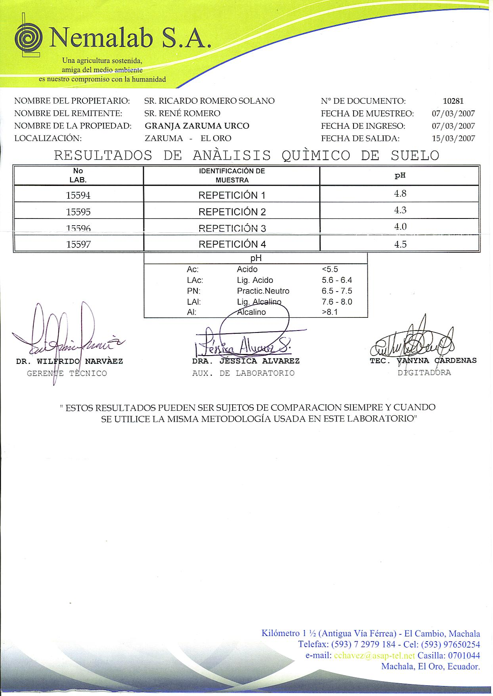

**ANEXO D**

**ANALISIS QUÍMICO DE SUELO DESPUES DEL ENSAYO (06/07/2007)**

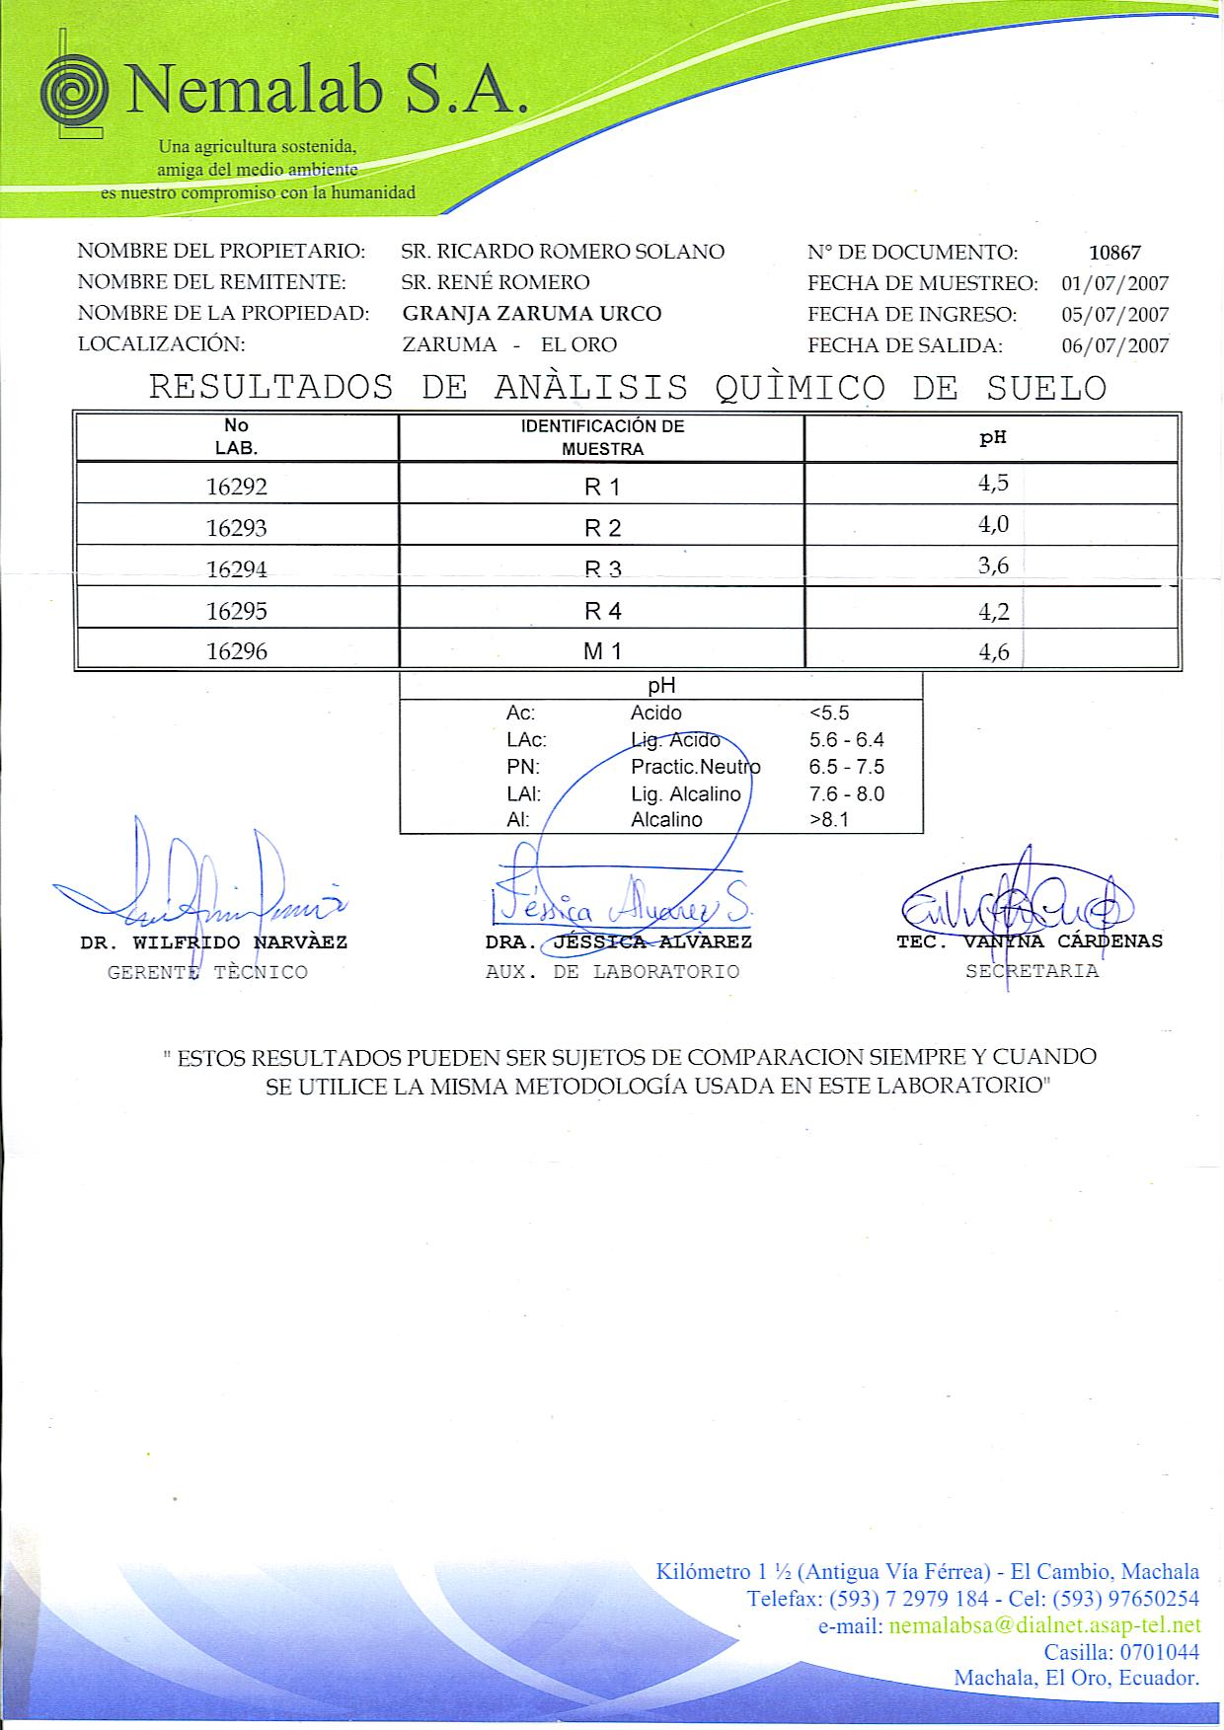

**BIBLIOGRAFIA**

1. AL-JAFF, D. M.; COOK, G. T.; STEPHEN, N. H. et al. 1982. The effect of glyphosate on frond regeneration, bud development and survival, and storage rhizome starch content in bracken. Annals of Applied Biology. Canada, 101: 323-329.
2. BROWN, R. W. 1986. Bracken in the North York Moors: its ecological and amenity implications in national parks. In: Smith, R. T.; Taylor, J. A., eds. Bracken: Ecology, Land Use and Control Technology; United States, 1985 July 1 - July 5; Leeds. Lancs: The Parthenon Publishing Group Limited: 77-86.
3. BURGE, M. N.; IRVINE, J. A.; MCELWEE, M. 1986. The potential for biological control of bracken with the causal agents o of curl-tip disease. In: Smith, R. T.; Taylor, J. A., eds. Bracken: Ecology, United States, Land Use and Control Technology; 1985 July 1 - July 5; Leeds. Lancs: The Parthenon Publishing Group Limited: 453-458.
4. CARTLEDGE, O.; CARNAHAN, J. A. 1971. Studies of austral bracken (Pteridium esculentum) in the vicinity of Canberra. Canberra, New Phytologist. 70: 619-626.
5. CODY, W. J.; CROMPTON, C. W. 1975. The biology of Canadian Weeds. 15. Pteridium aquilinum (L.) Kuhn. Canada, Canadian Journal of Plant Science. 55: 1059-1072.
6. CONWAY, E. 1949. The autecology of bracken (Pteridium aquilinum (L.) Kuhn): the germination of the spore, and the development of the prothallus and the young sporophyte. In: Proceedings of the Royal Society of Edinburgh; Edinburgh, Scotland: The Royal Society of Edinburgh: 63: 325-346.
7. CUERDA, J. 1997 Atlas de Botanica (El mundo de las plantas). HELECHOS. Editorial Cultural S.A, Madrid-Espana.
8. EVANS, W. C. 1986. The acute diseases caused by bracken in animals. In: Smith, R. T.; Taylor, J. A., eds. Bracken: Ecology, Land Use and Control Technology; United States, 1985 July 1 - July 5; Leeds. Lancs: The Parthenon Publishing Group Limited: 121-132.
9. FENWICK, G. R. 1989. Bracken (Pteridium aquilinum)--toxic effects and toxic constituents. Journal of the Science of Food and Agriculture. United States, 46(2): 147-173.
10. FLETCHER, W. W.; KIRKWOOD, R. C. 1979. The bracken fern (Pteridium aquilinum L. (Kuhn); its biology and control. In: Dyer, A. F, ed. The Experimental Biology of Ferns. New York, United States: Academic Press: 591-635.
11. HELLIWELL, D. R. 1986. Bracken clearance and potential for afforestation. In: Smith, R. T.; Taylor, J. A., eds. Bracken: ecology, land use and control technology; 1985 July 1 - July 5; Leeds, England. Lancs, England: The Parthenon Publishing Group Limited: 459-464.
12. [JACOBS, C. A. Y PECK, J. H. 1993.](http://www.efloras.org/florataxon.aspx?flora_id=1&taxon_id=200003325) Pteridium. En Flora of North America Editorial Committee (eds.). Flora of North America. Vol. 2. Oxford University Press, Oxford, Gran Bretaña.
13. MARKLE, G. M. et al., eds. 1998. Food and feed crops of the United States, ed. 2. (Food Feed Crops US)
14. MARTÍNEZ, M., 1979. Catálogo de nombres vulgares y científicos de plantas mexicanas. Fondo de Cultura Económica, México, D.F.
15. MICKEL, J. T. & SMITH, A. R. 2004. The pteridophytes of Mexico. Mem. New York Bot. Gard. 88:1-1054. (Ferns Mexico)
16. NORTON, H. H. 1979. Evidence for bracken fern (Pteridium aquilinum) as a food for aboriginal peoples of western Washington. United States, Economic Botany. 33(4): 384-396.
17. PATZELT, E. 2002 Flora del Ecuador. Criptógamas, Plantas que se multiplican por esporas. Primera Edicion. Imprefepp Quito-Ecuador.
18. PEMBERTON, R. W. & LEE, N. S. 1996. Wild food plants in South Korea; market presence, new crops, and exports to the United States. [Econ. Bot.](http://www.ars-grin.gov/cgi-bin/npgs/html/stdlit.pl?Econ%20Bot) 50:63, 67.
19. PEREZ, A. 2001, “Control de Quimico de Helechos (*Pteridium aquilinum*)”. (Trabajos Técnicos, Escuela de Graduados U.N.I.C.A). Costa Rica.
20. PREEST, D. S. 1975. Review of and observations on current methods of bracken control in forestry. In: Proceedings of the 28th New Zealand Weed and Pest Control Conference. New Zealand Forest Service ODC 441:414:12:173.5. New Zealand Forest Service: 43-48.
21. SANCHEZ-V, A., DAVILA-C.; CARRASCO, D.; GARCIA-B., D.; PINO-R., D. 2006. Evaluación del Metsulfuron en el control del Helecho en los Pastos (*Pteridium aquilinum*). Rev. Cient. FCV-LUZ XII(4). Venezuela.
22. SANCHEZ-VILLALOBOS, A.J. 2006 Hematuria Enzootica Bovina. Ediciones Grafifor c.a. Maracaibo, Venezuela. 190pp.
23. SERRA, N. 1997. Manual de Plantas de Interior, Cultivo de helechos a partir de esporas. Editorial AGATA, Madrid-Espana.
24. SMITH, R. T. 1986. Opportunistic behaviour of bracken (Pteridium aquilinum L. Kuhn) in moorland habitats: origins and constraints. In: Smith, R. T.; Taylor, J. A., eds. Bracken: ecology, land use and control technology; 1985 July 1 - July 5; Leeds, England. Lancs: The Parthenon Publishing Group Limited: 215-224.
25. SOPER, D. 1986. Lessons from fifteen years of bracken control with asulam. In: Smith, R. T.; Taylor, J. A., eds. Bracken: ecology, land use and control technology; 1985 July 1 - July 5; Leeds, England. Lancs: The Parthenon Publishing Group Limited: 351-357.
26. STEWART, R. E.. 1976. Herbicides for control of western swordfern and western bracken. PNW-284. Portland, OR: United States Department of Agriculture, Forest Service, Pacific Northwest Forest and Range Experiment Station. 11 p.
27. TAYLOR, J. A. 1986. The bracken problem: a local hazard and global issue. In: Smith, R. T.; Taylor, J. A., eds. Bracken: ecology, land use and control technology; 1985 July 1 - July 5; Leeds. United States. Lancs: The Parthenon Publishing Group Limited: 21-42.
28. VILLALOBOS, J. 2000. Últimos avances en la Investigación del *Pteridium aquilinum* en Relación con la Salud Humana y Salud la Animal. I Curso Internacional de Toxicosis por Plantas. Memorias. La Habana.